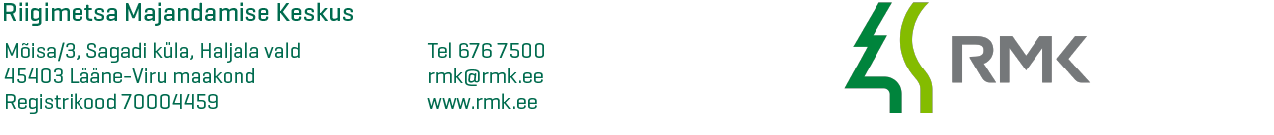
Narva Linnavalitsus  narvalv@narva.ee  KOOPIA: Narva linna antud nimekirja alusel
  Meie | 12.09.2025 nr 3-1.60/2025/97
XXXXXXXXXXXXXXXXXXXXXXXXXXXXXX | XXX

Kutse Kulgu kogukonnaalal erakorralise raie tegemise arutelule

Riigimetsa Majandamise Keskusele (edaspidi RMK) on tulnud aiandusühistust Metsaonnid MTÜ ja Esimene Metsaaed mitu teadet puude kukkumisest majale ja aiale. Eriti suur oht puude kukkumiseks on kirja saatjate info kohaselt Leesika, Marja, Varsakabja ja Lahe tänava majadele, mis piirnevad riigimetsaga. Tegemist on Kulgu kogukonnaalaga (endise nimega kõrgendatud avaliku huviga ala, KAH), kus metsa majandamist ei ole teostatud ja kus kasvab vana mets.

RMK on olukorraga tutvunud ja tuvastanud, et peamine ohtlike puude piirkond on vanades kuusikutes ja sanglepikus eespool nimetatud tänavatel. RMK hinnangul on vajalik olukorra lahendamiseks teostada probleemsetes kuusikutes-lepikutes erakorraline raie. Ühtlasi tuleks lahendada ohtlike puude probleem ka mujal aiandusühistu soovitusel metsaga piirnevates kohtades. Seal oleks soovitav puit müüa kohalikele elanikele küttepuudeks.

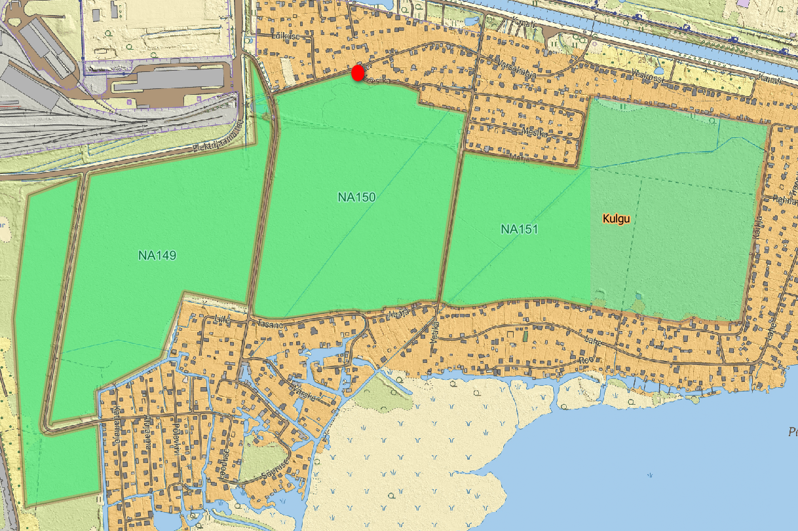
Kulgu kogukonnaala ja kokkusaamise koht (punane täpp)

RMK kutsub Narva linna ja Kulgu kogukonna esindajaid kohtumisele 19. oktoobril algusega kell 14.00 Varsakabja ja Leesika tänava ristis. Asukohalink: https://xgis.maaamet.ee/xgis2/page/link/OzAB-oQ6

Arutame:
- Kus teostada raiet
- Mis tingimustel raiet teostada
- Soovi korral vaatame raiekohad üle
- Illegaalsete rajatiste ja maakasutuse probleem

Oma ettepanekuid võib saata ka enne koosolekut e-postile alar.suda@rmk.ee

Lugupidamisega

Alar Süda
Kaasamisspetsialist
506 1698
alar.suda@rmk.ee

